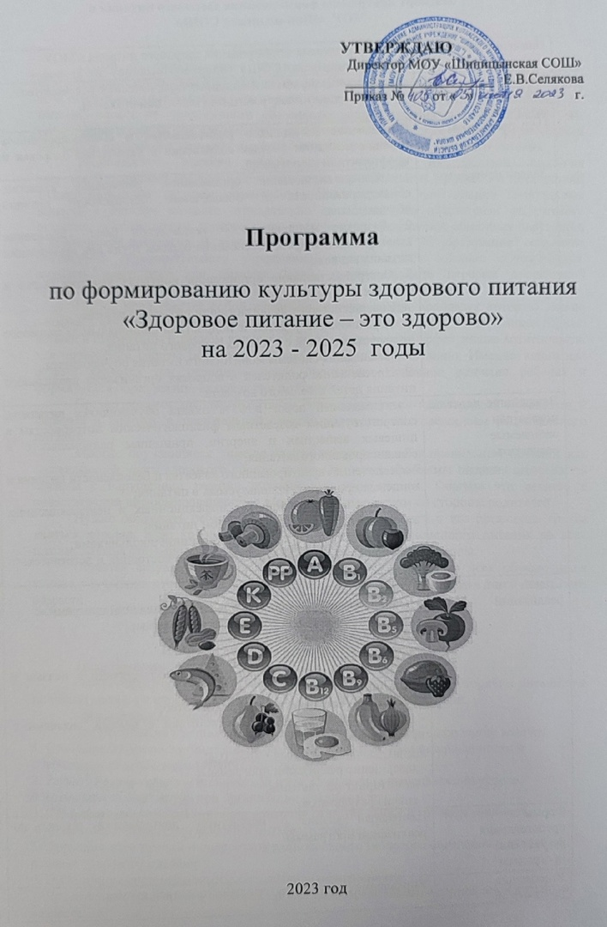

УТВЕРЖДАЮ
Директор МОУ «Шипицынская СОШ»
_____________________ Е.В.Селякова
Приказ № от « » г.

Программа

по формированию культуры здорового питания
«Здоровое питание – это здорово»
на 2023 - 2025 годы

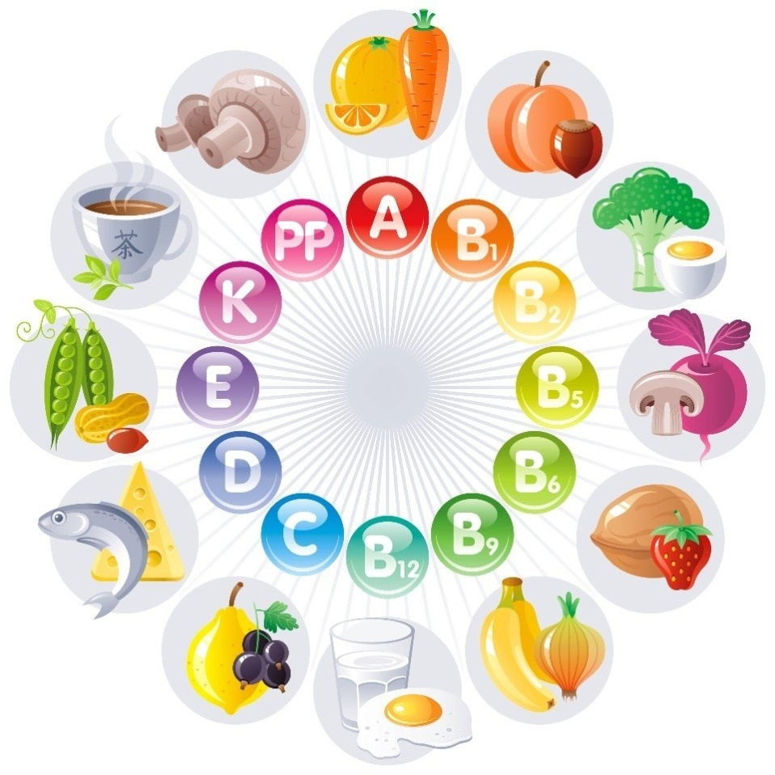

2023 год

Паспорт программы формирования здорового питания в
МОУ «Шипицынская СОШ»

Наименование | Программа формирования здорового питания в МОУ «Шипицынская СОШ» «Здоровое питание – это здорово»
Кадровое обеспечение программы | Директор школы, заместитель директора, классные руководители,  учителя-предметники, работники школьной столовой.
Цель программы | Обеспечение школьников рациональным и сбалансированным горячим питанием в целях сохранения и укрепления здоровья и профилактики заболеваний.
Задачи программы | 1. Совершенствование организации, повышение качества, сбалансированности и обеспечение безопасности питания обучающихся.  2. Развитие материально – технической базы. Повышение квалификации кадров, обеспечение охраны труда при организации питания в школе.  3. Совершенствование организации контроля качества сырья и готовых рационов.  4. Совершенствование организации питьевого режима.  5. Формирование у детей и подростков рационального пищевого поведения и знаний об основах здорового питания.  6. Организация системы мониторинга питания обучающихся.  7. Просвещение родителей в вопросах организации правильного питания детей школьного возраста.
Важнейшие целевые показатели и ожидаемые результаты | - минимальный порог в 95% охвата обучающихся питанием, соответствующим возрастным физиологическим потребностям в пищевых веществах и энергии, принципам рационального и сбалансированного питания;  - обеспечение гарантированного качества и безопасности питания и пищевых продуктов, используемых в питании;  - отсутствие у обучающихся инфекционных и неинфекционных заболеваний, связанных с фактором питания;  - высокий уровень культуры приема пищи школьниками;  - улучшение санитарно-гигиенического состояния и эстетического оформления школьной столовой.
Сроки и этапы реализации | 1 этап - Базовый - 2023 год:  - планирование реализации основных направлений программы;  - создание условий для реализации программы;  - начало реализации программы.  2 этап - Основной - 2023-2025 годы:  - поэтапная реализация программы в соответствии с целями и задачами;  - промежуточный мониторинг результатов;  - корректировка планов в соответствии с целями, задачами и промежуточными результатами.  3 этап - Заключительный - 2025 год:  - завершение реализации программы;  - мониторинг результатов;  - анализ результатов.
Формы представления результатов программы | Ежегодный анализ о результатах деятельности школы по реализации программы.
Управление программой | Управление осуществляется администрацией школы.

Пояснительная записка.
Одной из важных задач школы сегодня является формирование у детей ответственного отношения к своему здоровью. Школьники должны узнать и принять для себя основные принципы здорового образа жизни. Здоровье и развитие обучающихся во многом зависят от полноценного сбалансированного питания и эффективности его организации в школе, так как именно в школьном возрасте, когда активно формируются привычки, наибольшее значение имеет воспитание навыков рационального питания.
Рациональное питание обучающихся - одно из условий создания здоровьесберегающей среды в школе, снижения отрицательных эффектов и последствий функционирования системы образования. Недостаточное поступление питательных веществ в детском возрасте отрицательно сказывается на показателях физического развития, заболеваемости, успеваемости, способствует проявлению обменных нарушений и хронической патологии. В законе Российской Федерации "Об образовании" сохранена обязанность образовательного учреждения организовывать питание обучающихся, выделять помещение для питания детей, предусматривать перерыв достаточной продолжительности.
Школа представляет собой жизненно важную среду, используя которую можно оказывать влияние на процесс правильного питания и формировать у школьников верные навыки и стереотипы в данном вопросе. В школе существуют эффективные возможности, для проведения работы по охране здоровья и здоровому питанию. Именно школьный возраст является тем периодом, когда происходит основное развитие ребенка и формируется образ жизни, включая тип питания.
Организованное школьное питание регламентируется санитарными правилами и нормами и поэтому в значительной степени удовлетворяет принципам рационального питания.
Многие обучающиеся имеют слабое представление о правильном питании как составляющей части здорового образа жизни. Основные проблемы питания школьников связаны с нарушением режима питания вне стен школы. Обычно это связано с недостаточной информированностью и/или попустительством со стороны родителей.
Нужно объяснить ребенку, как питание важно для него и его организма. Чтобы учиться хорошо, надо хорошо кушать. А организация полноценного питания во всех школах должна стать приоритетным направлением деятельности школы.
Остается актуальной задача обеспечения горячим питанием всех обучающихся школы, улучшения качества, разнообразия блюд и безопасности питания детей школьного возраста.

Цели, задачи и сроки реализации программы
Цели программы:
- обеспечение школьников рациональным и сбалансированным горячим питанием в целях сохранения и укрепления здоровья и профилактики заболеваний.
- формирование общей культуры правильного питания.
Для реализации поставленных целей необходимо решить следующие задачи:
1. Совершенствование организации, повышение качества, сбалансированности и обеспечение безопасности питания обучающихся.
2. Развитие материально – технической базы. Повышение квалификации кадров, обеспечение охраны труда при организации питания в школе.
3. Совершенствование организации контроля качества сырья и готовых рационов.
4. Совершенствование организации питьевого режима.
5. Формирование у детей и подростков рационального пищевого поведения и знаний об основах здорового питания.
6. Организация системы мониторинга питания обучающихся.
7. Просвещение родителей в вопросах организации правильного питания детей школьного возраста.

Ожидаемые конечные результаты
Выполнение программы позволит школе достигнуть следующих результатов:
- минимальный порог в 95% охвата обучающихся питанием, соответствующим возрастным физиологическим потребностям в пищевых веществах и энергии, принципам рационального и сбалансированного питания;
- обеспечение гарантированного качества и безопасности питания и пищевых продуктов, используемых в питании;
- отсутствие у обучающихся инфекционных и неинфекционных заболеваний, связанных с фактором питания;
- высокий уровень культуры приема пищи школьниками;
- улучшение санитарно-гигиенического состояния и эстетического оформления школьной столовой.
- развить механизмы координации и контроля в системе школьного питания.

В перспективе организация рационального питания школьников может позволит достичь следующих основных целей:
- Рост учебного потенциала детей и подростков.
- Улучшение состояния здоровья школьников, уменьшение случаев ожирения, дистрофии и других заболеваний, связанных с питанием, а в перспективе - улучшение репродуктивного здоровья.
- Снижение риска развития сердечно-сосудистых, эндокринных, желудочно-кишечных заболеваний в период обучения в школе и в течение дальнейшей жизни.
- Улучшение успеваемости школьников.
- Повышение общего культурного уровня школьников.

Стратегия реализации программы
1 этап - Базовый - 2023 год:
- планирование реализации основных направлений программы;
- создание условий для реализации программы;
- начало реализации программы.
2 этап - Основной - 2023-2025 годы:
- поэтапная реализация программы в соответствии с целями и задачами;
- промежуточный мониторинг результатов;
- корректировка планов в соответствии с целями, задачами и промежуточными результатами.
3 этап - Заключительный - 2025 год:
- завершение реализации программы;
- мониторинг результатов;
- анализ результатов.
Основные направления реализации программы
1. Организация и регулирование школьного питания :
- развитие системы мониторинга состояния здоровья обучающихся, обеспечения их необходимыми пищевыми веществами, качественным и количественным составом рациона питания и ассортиментом продуктов, используемых в питании;
- развитие механизмов координации и контроля в системе школьного питания;
- организация правильного, сбалансированного питания детей и подростков с учетом их возрастных особенностей;
- обеспечение доступности, безопасности и эффективности школьного питания;
- оказание социальной поддержки отдельным категориям обучающихся;
- использование разных форм и методик организации питания.
2. Формирование навыков здорового питания у обучающихся и их родителей.
- Пропаганда здорового питания (проведение игр, конкурсов, лекций, акций, классных часов).
- Пропаганда здорового питания на родительских собраниях.
- Единый классный час один раз в четверть посвятить вопросам горячего питания, охране здоровья, активному образу жизни.
- В библиотеке оформить выставку по вопросам здорового питания, здорового образа жизни.
- Проводить дни здоровой пищи, с приглашением родителей с целью проведения дегустации школьных блюд.
- Создать систему поэтапного формирования компетентностей учащихся по вопросам здорового питания.
3. Укрепление материально-технической базы школьной столовой предусматривает:
- оснащение недостающим материально-технологическим оборудованием школьного пищеблока,
- совершенствование дизайна школьной столовой.
4.Повышение квалификации персонала предусматривает:
- проведение бесед, классных часов, конкурсов, выставок, презентаций школьных обедов для родителей и обучающихся
- повышение профессионального уровня работников школьной столовой через систему повышения квалификации,
- участие в профессиональных смотрах и конкурсах кулинарного мастерства.

Содержание программы
- Организация и регулирование школьного питания

Мероприятия | Срок | Ответственный
Проверка готовности школьной столовой к новому учебному году | август | Директор,  Зам.директора
Консультация «Ознакомление классных руководителей, работников школьной столовой с нормативными документами, регулирующими школьное питание» | 4-я неделя августа | Ответственный за питание
Формирование списка обучающихся на льготное питание | 4-я неделя августа | Ответственный за питание. Классные руководители, шеф- повар
Создание бракеражной комиссии | 30-31 августа | Директор школы
Педагогический совет «Организация питания в школе» | сентябрь, апрель | Директор. Ответственный за питание.
Руководство организацией питания на основе СанПиН 2.4.2. 2821–10 «Санитарно- эпидемиологические требования к организации питания обучающихся в общеобразовательных учреждениях, учреждениях начального и среднего профессионального образования» | В течение года | Зам. директора по АХР, отв. за организацию питания.
Формирование нормативно-правовой базы по организации питания в школе | сентябрь | Отв. за организацию питания.
Проверка должностных обязанностей работников пищеблока | сентябрь | Отв. за организацию питания.
Согласование примерного меню в соответствии с санитарными нормами | еженедельно | Шеф-повар
Организация контроля за ведением документации (журнал бракеража готовой продукции; журнал бракеража продуктов и производственного сырья, поступающего на пищеблок и др.) | В течение года | Бракеражная комиссия, шеф- повар
Контроль за организацией питания в школе, выполнение мероприятий по его улучшению | В течение года | Бракеражная комиссия, шеф- повар
Контроль за выполнением требований СанПиН 2.4.2. 2821–10 «Санитарно- эпидемиологические требования к организации питания обучающихся в общеобразовательных учреждениях , учреждениях начального и среднего профессионального образования» | В течение года | Бракеражная комиссия, шеф- повар
Контроль за выполнением программы производственного контроля за соблюдением санитарных правил и выполнением санитарно- противоэпидемиологических мероприятий | В течение года | Зам.директора по АХР и ответственный за организацию питания

2.Формирование навыков здорового питания у обучающихся и их родителей

Название мероприятия | Сроки | Ответственный
Планирование работы по охвату горячим питанием обучающихся школы, по формированию навыков здорового питания | август | Классные руководители
Проведение акции «Здоровое питание» | октябрь-март | классные руководители
Размещение информации об организации питания на школьном сайте | в течение года | ответственный за организацию питания
Организация консультаций для классных руководителей:  - культура поведения учащихся во время приема пищи,  - соблюдение санитарно-гигиенических требований,  - организация горячего питания – залог сохранения здоровья. | в течение года | ответственный за организацию питания
Работа по воспитанию культуры питания среди обучающихся
Проведение классных часов, уроков здоровья, внеклассных мероприятий по воспитанию культуры питания среди обучающихся | в течение года | Классные руководители
Конкурс рисунков среди учащихся начальной школы «Умные продукты», «Правила правильного питания» | ноябрь | Учитель ИЗО
Фестиваль агит.материалов учащихся 5 – 9 классов «Правильное питание - здоровое питание» | апрель | Классные руководители
Работа по воспитанию культуры питания среди родителей обучающихся
Проведение классных и общешкольных родительских собраний | ежегодно | От. за организацию питания, классные руководители

3. Укрепление материально-технической базы школьной столовой
Своевременное приобретение посуды и столовых приборов | В течение года | Зам.директора по АХР
Поддержание эстетического состояния зала столовой | В течение года | Зам.директора по АХР
Приобретение и эксплуатация нового технологического оборудования | В течение года | Зам.директора по АХР

4. Повышение квалификации работников столовой

Участие в профессиональных кулинарных конкурсах | В течение года | Шеф-повар
Проведение бесед, конкурсов, дегустаций, презентаций готовой продукции среди обучающихся и родителей | В течение года | Шеф-повар

5.Мониторинг реализации программы
Направление мониторинга | Диагностика | Сроки | Ответственный
Охват учащихся горячим питанием | Анализ результатов посещаемости | ежемесячно | Классные руководители.  От. за организацию питания
Сохранение и укрепление здоровья учащихся | Анализ состояния здоровья школьников по результатам медицинских осмотров.  Анализ заболеваемости детей | ежегодно | От. за организацию питания
Уровень удовлетворенности учащихся, родителей, организацией питания в школе | Анкетирование | ежегодно | Классные руководители. От. за организацию питания
Материально-техническая база столовой | Анализ результатов приёмки столовой к началу нового учебного года | ежегодно | Зам.директора по АХР.  От. за организацию питания
Формирование у школьников навыков здорового питания | Собеседование.  Наблюдение. | ежегодно | Классные руководители
Качество организации питания | Анкетирование, опросы, посещение столовой, анализ приготовления пищи и норм раскладки, санитарно-гигиенического состояния обеденного зала | ежедневно | Бракеражная комиссия, родительский контроль.

Мониторинг эффективности реализации программы
Основная цель деятельности, связанной с формированием полезных привычек и навыков в области правильного питания, заключается в укреплении здоровья ребенка, эффективность работы в данном случае не может определяться по изменениям в состоянии здоровья школьников, изменениям уровня распространенности заболеваний. Здоровье - сложное, многоаспектное явление, зависящее от множества причин и факторов, имеющих различную природу - биологических, экономических, культурных, политических и т.д. В качестве основного параметра эффективности работы образовательного учреждения по воспитанию основ культуры питания предлагаем рассматривать создание комплекса условий, в которых происходит формирование социальных компетенций, связанных с рациональным питанием (система представлений, оценок, навыков). В свою очередь, в структуре комплекса выделяется две составляющих: организация целенаправленного воспитательного воздействия, обеспечивающего формирование социальных компетенций, и определенная организация среды социального развития школьника, в которой формируемые знания, оценки и навыки были бы востребованы.
Определение эффективности осуществляется в ходе специальной оценочной процедуры, которая должна являться обязательным этапом деятельности, связанной сформированием основ культуры питания. Оценка эффективности выполняет целый ряд важных задач:
− диагностики - определение сферы и характера изменений, вызванных воспитательными воздействиями;
− коррекции - изменения в содержании и структуре реализуемой программы, связанной с формированием основ культуры питания с целью ее оптимизации;
− прогноза - планирования новых этапов реализации с учетом достигнутого.
Общая оценка эффективности деятельности по формированию основ культуры здоровья, культуры здорового питания формируется из оценки организации процесса воспитания и оценки результатов профилактики. При оценке характера организации деятельности по формированию основ культуры питания выявляется степень его соответствия основным принципам:
− системность педагогического воздействия,
− комплексность педагогического воздействия,
−возрастная и социокультурная адекватность (содержание, формы и методы педагогического воздействия учитывают особенности конкретной возрастной группы, формируемые знания и умения имеют актуальную значимость для ребенка или подростка, востребованы в его повседневной жизни),
− участие семьи.
При оценке результатов педагогического воздействия определяются изменения в социальных компетенциях, нормативных представлениях и установках школьников, способных влиять на их поведение, связанное с питанием, а также изменения характеристик ситуации социального развития школьников, связанных с питанием (изменение режима и рациона питания в семье, изменение отношения семьи к вопросам питания).
При оценке эффективности воспитательной работы по формированию основ культуры питания соблюдаются следующие условия:
− регулярность (процедура оценки проводится по завершении этапа работы, связанного с достижением определенных целей);
− целесообразность (организацию процедуры оценки следует планировать с учетом сроков, необходимых для достижения тех или иных конкретных результатов. Слишком короткие или слишком продолжительные сроки не позволяют определить реальный вклад воспитательной работы в формирование основ культуры питания);
− объективность (оцениваются характеристики и факторы, непосредственно формируемые или изменяемые в ходе воспитательной работы, - знания, оценки, навыки).
Оценка эффективности может быть внутренней и внешней. Внутренняя оценка осуществляется непосредственными участниками, реализующими программы формирования основ культуры питания в образовательном учреждении. Для внешней оценки привлекаются специалисты-эксперты, не принимающие непосредственного участия в реализации программ. В качестве оценки эффективности деятельности по формированию основ культуры питания может быть приведено анкетирование (Приложение 1)

Заключение:
Данная программа рассчитана на 3 года и предполагает постоянную работу по её дополнению и совершенствованию.

ПРИЛОЖЕНИЕ 1

Анкета для опроса родителей №1
Уважаемые родители!
Мы просим вас принять участие в исследовании, цель которого - оценить эффективность программы обучения детей правильному питанию. Ваши ответы помогут нам в дальнейшем усовершенствовать ее содержание и формы реализации.
1. Как вы оцениваете значение питания для здоровья вашего ребенка:
- Очень высокое (здоровье ребенка очень сильно зависит от его питания)
- Высокое (здоровье ребенка зависит от его питания)
- Среднее (здоровье ребенка скорее зависит от питания)
- Ниже среднего (здоровье ребенка скорее не зависит от питания ребенка)
- Низкое (здоровье ребенка не зависит от его питания)
2. Насколько, по вашему мнению, важны следующие факторы для организации правильного питания ребенка? Расположите данные факторы в определенном порядке - от самого важного до наименее важного. Наиболее важный фактор будет иметь номер 1, второй по значимости - номер 2, и так далее, наименее важный фактор - номер 8:
- Наличие времени для организации правильного питания в семье
- Наличие достаточных средств для организации правильного питания
- Наличие знаний у родителей об основах правильного питания в семье
- Сформированность традиций правильного питания в семье
- Кулинарные умения и желание готовить у родителей
- Наличие знаний о правильном питании у самого ребенка
- Сформированность привычек в области питания у ребенка
- Понимание взрослыми важности и значимости правильного питания для здоровья ребенка
3. Какие проблемы, связанные с питанием ребенка, у Вас возникают?
- Нехватка времени для приготовления пищи дома
- Недостаток знаний о том, каким должно быть питание ребенка
- Нет условий для того, чтобы контролировать питание ребенка в течение дня
- Недостаточно средств для того, чтобы обеспечить рациональное питание ребенка
- Невозможность организовать регулярное питание ребенка в течение дня
- Отсутствие единого понимания у всех членов семьи, каким должно быть правильное питание у ребенка (кто-то из взрослых разрешает есть сладости, кто-то запрещает и т.д.)
- Ребенок не соблюдает режим питания - ест тогда, когда захочет, ест менее 3 раз в день, заменяет основные приемы пищи перекусами
- Ребенок не умеет вести себя за столом
- Ребенок "увлекается" сладкими, острыми, жирными продуктами с высоким содержанием калорий: сладости, чипсы, сэндвичи или бутерброды, газированные напитки, сухарики и др.
- Ребенок отказывается от полезных продуктов и блюд
4. Какие привычки и правила поведения за столом сформированы у Вашего ребенка и как часто они проявляются?
- Ест в одно и то же время - не нужно заставлять вовремя позавтракать, пообедать и т.д.
- Моет руки перед едой без напоминаний
- Ест небольшими кусочками, не торопясь
- Использует салфетку во время еды
- Моет ягоды, фрукты, овощи перед тем, как их съесть
- Читает книгу во время еды
- Смотрит телевизор во время еды
- Ест быстро, глотает большие куски
5. Как часто Ваш ребенок употребляет следующие продукты, блюда и напитки:
 | Каждый или почти каждый день | Несколько раз в неделю | Реже 1 раза в неделю | Не ест совсем
ПРОДУКТЫ
1 Каши (любые каши, в том числе овсяная, гречневая, рисовая и др.)
2 Супы (любые)
3 Кисломолочные продукты ряженка, кефир, йогурт и т.д.)
4 Творог/творожки, блюда из творога
5 Свежие фрукты
6 Свежие овощи и салаты из свежих овощей
7 Хлеб, булка
8 Мясные блюда
9 Рыбные блюда
10 Яйца и блюда из яиц
11 Колбаса/сосиски
12 Чипсы
13 Сухарики в пакетиках
14 Чизбургеры/бутерброды
15 Леденцы
16 Шоколад, конфеты
17 Пирожные/торты
НАПИТКИ
18 Молоко
19 Какао
20 Сок/морс
21 Компот/кисель
22 Сладкая газированная вода (пепси-
кола и т.п.)
23 Минеральная вода
6. Какие основные приемы пищи присутствуют в режиме дня Вашего ребенка, в том числе считая приемы пищи в школе?
- Завтрак
- Второй завтрак
- Обед
- Полдник
- Ужин
7. Можно ли сказать, что Ваш ребенок обычно питается в одно и то же время в будние дни?
- Да, ребенок питается в одно и то же время всегда
- Да, почти всегда питается в одно и то же время
- Нет, ребенок питается в разное время
8. Как Вы оцениваете необходимость обучения Вашего ребенка правильному питанию в школе?
- Это нужно
- Это скорее нужно
- Это скорее не нужно, чем нужно
- Это не нужно
9. Как Вы оцениваете возможные результаты обучения ребенка правильному питанию в школе?
- Это поможет мне в организации правильного питания моего ребенка
- Это скорее поможет мне организовать правильное питание для моего ребенка
- Это вряд ли поможет мне организовать правильное питание моего ребенка
- Это не поможет мне в организации правильного питания моего ребенка

Анкета для родителей №2
1. Сталкивались ли вы с проблемами в организации питания ребенка?
2. Какие темы, на ваш взгляд, вызвали наибольший интерес у вашего ребенка?
3. Какие разделы, по вашему мнению, были особенно полезны и важны для изучения?
4. Помогла ли вам программа решить проблемы с организацией питания детей?
5. Изменилось ли отношение вашего ребенка к режиму, гигиене и продуктам питания в ходе знакомства с программой?
Анкета для родителей №3.
1.Удовлетворяет ли Вас система организации питания в школе?
2.Считаете ли Вы рациональным организацию горячего питания в школе?
3.Удовлетворены ли Вы санитарным состоянием столовой?
4. Удовлетворены ли Вы качеством приготовления пищи?
5. Удовлетворены ли Вы работой столовой?

Приложение № 2
- Анкеты для учащихся
Анкета для учащихся №1
Дорогие ребята!
Здоровый образ жизни – это не только зарядка, закаливание, занятия спортом, а ещѐ питание, потому что «мы – это то, что мы едим». Это изречение кратко отражает суть проблемы. Клетки нашего организма обеспечиваются энергией и образуются из питательных веществ, полученных с пищей. Если пища содержит все органические и минеральные вещества, необходимые организму, то человек всегда будет здоров. Как питаетесь Вы? Попробуйте узнать о себе больше, выполнив задания анкеты. Отвечайте на вопросы теста индивидуально. Внимательно прочитав каждый вопрос, выберите один из трѐх (двух) ответов, который характерен для Вас. Обсудите результаты с родителями, ведь они организуют ваше питание.
1. Сколько раз в день Вы едите?
1) 3-5 раз,
2) 1-2 раза,
3) 7-8 раз, сколько захочу.
2. Завтракаете ли Вы дома перед уходом в школу?
1) да, каждый день,
2) иногда не успеваю,
3) не завтракаю.
3. Что Вы выберите из ассортимента в буфете для быстрого завтрака на перемене?
1) булочку с компотом,
2) сосиску, запеченную в тесте,
3) кириешки или чипсы.
4. Едите ли Вы на ночь?
1) стакан кефира или молока,
2) молочную кашу или чай с печеньем (бутербродом),
3) мясо (колбасу) с гарниром.
5. Употребляете ли Вы в пищу свежие овощи?
1) всегда, постоянно,
2) редко, во вкусных салатах,
3) не употребляю.
6. Как часто на вашем столе бывают фрукты?
1) каждый день,
2) 2 – 3 раза в неделю,
3) редко.
7. Употребляете ли Вы в пищу лук, чеснок, петрушку, укроп?
1) всѐ употребляю ежедневно в небольшом количестве,
2) ем иногда, когда заставляют,
3) лук и чеснок не ем никогда.
8. Употребляете ли в пищу молочные и кисломолочные продукты?
1) ежедневно,
2) 1- 2 раза в неделю,
3) не употребляю.
9. Какой хлеб предпочитаете?
1) хлеб ржаной или с отрубями,
2) серый хлеб,
3) хлебобулочные изделия из муки в/с.
10. Рыбные блюда в рацион входят:
1) 2 и более раз в неделю,
2) 1-2 раза в месяц,
3) не употребляю.
11. Какие напитки вы предпочитаете?
1) сок, компот, кисель;
2) чай, кофе;
3) газированные.
12. В вашем рационе гарниры бывают:
1) из разных круп,
2) в основном картофельное пюре,
3) макаронные изделия.
13. Любите ли сладости?
1) все лакомства являются «носителями пустых калорий», поэтому употребляю их умеренно,
2) пирожные, печенье, мороженое употребляю часто,
3) могу сразу съесть 0,5 кг конфет.
14. Отдаёте чаще предпочтение:
1) постной, варёной или паровой пище,
2) жареной и жирной пище,
3) маринованной, копчёной.
15. Отличается ли ваш рацион в течение недели разнообразием блюд?
1) да, 2) нет.
Проанализировать своё питание Вы можете следующим образом: за первый вариант ответа -1 балл, за второй – 2 балла, за третий вариант – 3 балла.
Сложите свои результаты по итогам теста и соотнесите с критериями.
Если Вы набрали от 15 до 21 баллов, Вы сознательно относитесь к собственному здоровью, потому что организм получает разнообразные питательные компоненты с сохранившимися в них биоактивными веществами. А это важно для полноценной любой деятельности. И с режимом у Вас все в порядке! Вы молодцы!
Если Вы набрали от 22 до 28 баллов, полноценным ваше питание назвать нельзя по нескольким причинам, но если Вы прислушаетесь к рекомендациям, то ваш рацион пополнится другими нужными для организма веществами.
29 – 44 балла. Вам нужно задуматься о своём питании, как о режиме, так и о рационе. Чем быстрее Вы этим займётесь, тем меньше проблем с излишним весом, нервными заболеваниями, заболеваниями желудочно-кишечного тракта, различными кожными высыпаниями у Вас возникнет!

Анкета для учащихся №2
1.Удовлетворяет ли тебя система организации питания в школе?
2. Устраивает ли тебя ежедневное меню?
3. Удовлетворен ли ты качеством приготовления пищи?
4. Удовлетворен ли ты работой обслуживающего персонала?
5. Удовлетворен ли ты графиком питания. Твои предложения.
6. Считаешь ли ты, что горячее питание повышает твою успеваемость?

